建 设 项 目 环 境 影 响 登 记 表

建设单位： 上海避风塘美食有限公司杭州下沙店（盖
章）

二零一五年八月
环境保护部监制

建设项目环境影响登记表 (表一)
项目名称 | 上海避风塘美食有限公司 杭州下沙店建设项目 | 总投资 | 100 万
建设单位 | 上海避风塘美食有限公司 杭州下沙店 | 建设地点 | 杭州经济技术开发区金沙大 道 560 号金沙天街 4-008 号
行业代码 | 正餐服务/H6210 | 建设性质 | 新建
建设依据 | —— | 主管部门 | ——
工程规模 | 最大客流量 352 人/天 | 建筑面积 | 513.43m2
排水去向 | 纳入市政污水管网 | 环保投资 | 4 万元
法人代表 | XX | 电话 | XX
证件号码 | XX | 邮编 | 310000

项 目 基 本 情 况 | 1、项目由来、内容及规模  随着杭州经济的发展、生活水平的提高， 人们对餐饮的要求越来 越高， 餐饮业的前景十分广阔。上海避风塘美食有限公司决定租用杭 州经济技术开发区金沙大道 560 号金沙天街 4-008 号开设上海避风塘 美食有限公司杭州下沙店，租用面积 513.43m2，主要经营中式餐，共  设 176 个座位， 预计最高客流量 352 人/天。  2、与本项目有关的原有污染情况及主要环境问题  项目建设地杭州经济技术开发区金沙大道 560 号金沙天街 4-008  号为空置商铺，无与本项目有关的原有污染问题。

建设项目环境影响登记表(表二)
市民广场地下空间
海
达 南 路
:
美达晓城天地(住宅小区)

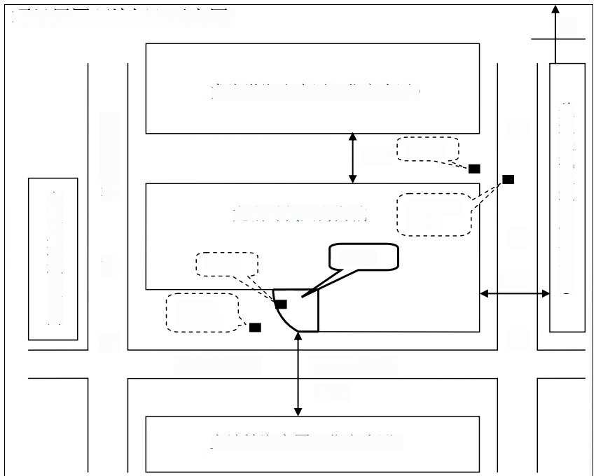
项 目 周 围 环 境 概 况 示 意 图 ：

北

龙 湖 滟 澜 山 南 区 ( 住 宅 小 区 )

40m

龙湖时代天街商城

排烟口  隔油池  地下三层  金 沙 | 本项目  大  道  120m

上
化粪池

市政网管
接入口
沙

40m

路

上 沙 锦 湖 家 园 ( 住 宅 小 区 )

项 目 地 理 位 置 示 意 图 ：
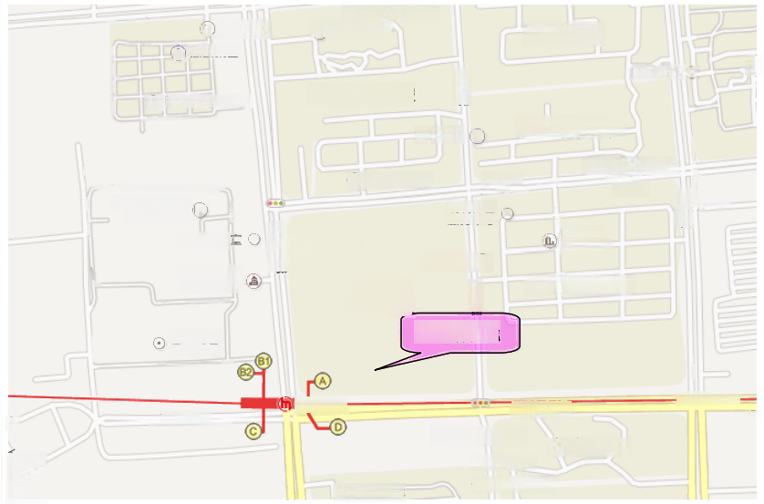
德信·早城
银沙网咖
嘉凯城湖左岸
千成果业
千成窗帘布艺
龙湖·滟澜山 华景街
滟 澜 社 区
服 务 中 心 *
上沙警务：
杭州东部国
际 商 务 中 心

杭 州 开 发
区 建 设 同

金沙湖H
金沙大道
腾雷烟酒商行⊙
◎廊桥会所
衢州野鱼馆
龙湖·滟
澜 山 东 区
美达晓城天地
癌 凯 境 湖 全 屏 名城湖左岸
新元社区 麒 麟 果 园
龙湖：滟 澜山南区
德信中外公寓
龙湖-池 满山南区
项目所在地
金沙湖1号
杭 州 和 达 希 尔
顿逸林酒店
金沙大道
龙福超市
欧式精车
下沙新星幼儿园
上路
地铁- 1号线-
上沙村
海达南蹈
银 沙 路
上沙群
金

建设项目环境影响登记表（表三）
周 围 环 境 概 况 | 本项目租用杭州经济技术开发区金沙大道 560 号金沙天街 4-008 号商铺开展经营活动， 项目所在建筑共 6 层， 本项目位于 4 层，其余 均为龙湖时代天街商城商铺。项目所在建筑周边概况如下：东侧为上 沙路，隔路距离 40m 为美达晓城天地（住宅）；南侧为金沙大道，隔 路距离 120m 为上沙锦湖家园（住宅）；西侧为海达南路， 隔路为市民  广场地下空间；北侧距离 40m 为龙湖滟澜山南区（住宅）。

工 艺 流 程 、 设 备 及 公 用 工 程 等 | （1）平面布局（项目平面布置示意图详见附图）  项目共 4 张餐桌， 176 个餐位， 主要设大厅、包厢、 卡座及厨房。  （2）项目主要设备  表 3- 1 设备清单  （3）生产班制及定员  项目定员 30 人，年工作日 365 天，营业时间为 10:00am~22:00pm。  （4）公用工程等  给排水：厨房含油废水经油水分离器处理后排入建筑总隔油池（隔 油池位于地下三层）、再通过提升泵与生活污水一并经化粪池预处理后 纳管排放，市政网管接入口位于上沙路，排放执行《污水综合排放标  准》（GB8978- 1996）中的三级标准。  供电：项目供电电源由就近城市电网接入。  厨房燃料： 厨房设备均用电，不使用天然气。  公用设施：项目使用建筑内公用卫生设施。  空调：使用建筑内中央空调。
  序号 | 设备名称 | 数量
  1 | 双眼灶 | 2 台 | 折合 5 个基准 灶头
  2 | 单眼灶 | 1 台 | 折合 5 个基准 灶头
  3 | 六眼矮仔炉 | 1 台
  4 | 双眼煲灶 | 1 台
  5 | 电烤炉 | 1 台
  6 | 消毒柜 | 1 台
  7 | 四门冰箱 | 7 台
  8 | 平台雪柜 | 6 台
  9 | 油烟净化器 | 1 套 20000m3/h

建设项目环境影响登记表（表四）

一、环评等级确认
根据《建设项目环境影响评价分类管理名录》中规定，餐饮场所 6 个基准灶头以 上，涉及环境敏感区的，环评等级为环境影响报告表，其余为环境影响登记表。本项目 位于龙湖时代天街商城内，周边 15m 范围内无环境敏感目标；厨房设 2 个双眼灶、1
个单眼灶（折合 5 个基准灶头），因此本项目环评等级定位环境影响登记表。
二、评价适用标准
1 、厨房油烟废气排放执行《饮食业油烟排放标准（试行）》（GB18483-2001）。
表 4- 1 饮食业单位的油烟最高允许排放浓度和油烟净化设施最低去除效率

规 模 | 小型 | 中型 | 大型
最高允许排放浓度(mg/m3) | 2.0
净化设施最低去除效率（%） | 60 | 75 | 85
表 4-2 饮食业单位的规模划分

规 模 | 小型 | 中型 | 大型
基准灶数 | ≥1，＜3 | ≥3，＜6 | ≥6
对应灶头总功率(108J/h) | ≥1.67，＜5.00 | ≥5.00，＜10 | ≥10
对应排气罩灶面总投影面(m2) | ≥1.1，＜3.3 | ≥3.3，＜6.6 | ≥6.6
2、项目污水排放执行《污水综合排放标准》（GB8978- 1996）中的三级标准。
表 4-3 《污水综合排放标准》（GB8978- 1996） 单位： 除 pH 外 mg/L

项 目 | pH | COD | SS | 动植物油 | NH3-N
三级标准 | 6-9 | ≤500 | ≤400 | ≤100 | ≤45*
注： *《污水排入城镇下水道水质标准》（CJ343-2010）。

3、项目噪声排放执行《社会生活环境噪声排放标准》（GB22337-2008）中的 2

以上内容仅为本文档的试下载部分，为可阅读页数的一半内容。如要下载或阅读全文，请访问：https://d.book118.com/076021132103010034

